楚雄高新区富民庄甸片区污水处理厂（一期）建设项目

**公**

**众**

**参**

**与**

**说**

**明**

**编制单位：楚雄同泽污水处理有限公司**

**编制日期：2025年06月**

**目 录**

1、概述 1

2、首次环境影响评价信息公开情况 2

2.1 公开内容和日期 2

2.2 公开方式 2

2.3 公众意见情况 3

3、 征求意见稿公示情况 4

3.1 公示内容及时限 4

3.2 公示方式 4

3.3 查阅情况 11

3.4 公众提出意见情况 11

4、公众意见处理情况 13

4.1公众意见概述和分析 13

4.2 公众意见采纳情况 13

4.3 公众意见未采纳情况 14

5、诚信承诺 15

# 1、概述

本项目公众参与根据《环境影响评价公众参与办法》（生态环境部令第4号，2019年1月1日起施行）开展工作，建设单位在确定环境影响报告书编制单位（云南涔霖环保科技有限公司）后7个工作日内，首次环境影响评价信息公开：2024年12月05日~12月18日，在楚雄州当地公共媒体网站“楚雄网”进行了第一次网络平台公示并将公众意见表作为附件一并公示，网址链接https://www.chuxiong.com/thread-80694-1-1.html。

征求意见稿公示：完成环评报告征求意见稿后，2025年06月04日~2025年06月17日在楚雄州当地公共媒体网站“楚雄网”进行了征求意见稿网络平台公示，网址连接为https://www.chuxiong.com/thread-81986-1-1.html，同时在民族时报进行了两次报纸公示（登报时间为2025年06月10日、06月17日），在庄甸社区居委会及出行高新区行政审批局公示栏张贴公告进行了现场公示，并发放了公众参与调查表，征求意见稿三种方式公示时间均为10个工作日。

网上平台公示及报纸公示期间，未受到反馈意见。公示期间现场公示后，建设单位发放了公众参与调查表，调查活动主要在庄甸社区、菜家冲等附近居民点进行，以受项目直接影响的居民为主体展开调查，同时征求当周边单位团体意见。

楚雄高新区富民庄甸片区污水处理厂（一期）向当地社会团体及周围的蔡家冲小区、谢家河、蔡家湾、沙溪村居民发放了调查表，共计30份，同时介绍了工程情况。社会团体调查表发放6份，范围包括项目所在地居委会共6个单位（楚雄市工业信息化科学技术局、楚雄市交通运输局、楚雄州自然资源局高新分局、楚雄市彝海街道富民社区居委会、楚雄市住房和城乡建设局、楚雄市人民政府彝海街道办事处）。

# 2、首次环境影响评价信息公开情况

## 2.1 公开内容和日期

建设单位于2024年12月05日~12月18日，在楚雄州当地公共媒体网站“楚雄网”进行了第一次网络平台公示，公示内容包括：

（1）建设项目的名称及概要；

（2）建设项目的建设单位的名称和联系方式；

（3）承担评价工作的环境影响评价机构的名称和联系方式；

（4）环境影响评价的工作程序和主要工作内容；

（5）征求公众意见的主要事项；

（6）公众提出意见的主要方式。

建设单位与环评单位签订委托书时间为2024年12月04日，首次公示时间为2024年12月05日~12月18日，满足接受委托后7个工作日内进行公示的时间要求。

## 2.2 公开方式

建设单位采取了在楚雄州当地公共媒体网站“楚雄网”（网址链接https://www.chuxiong.com/thread-80694-1-1.html）进行第一次网上公示的方式。见截图2-1。

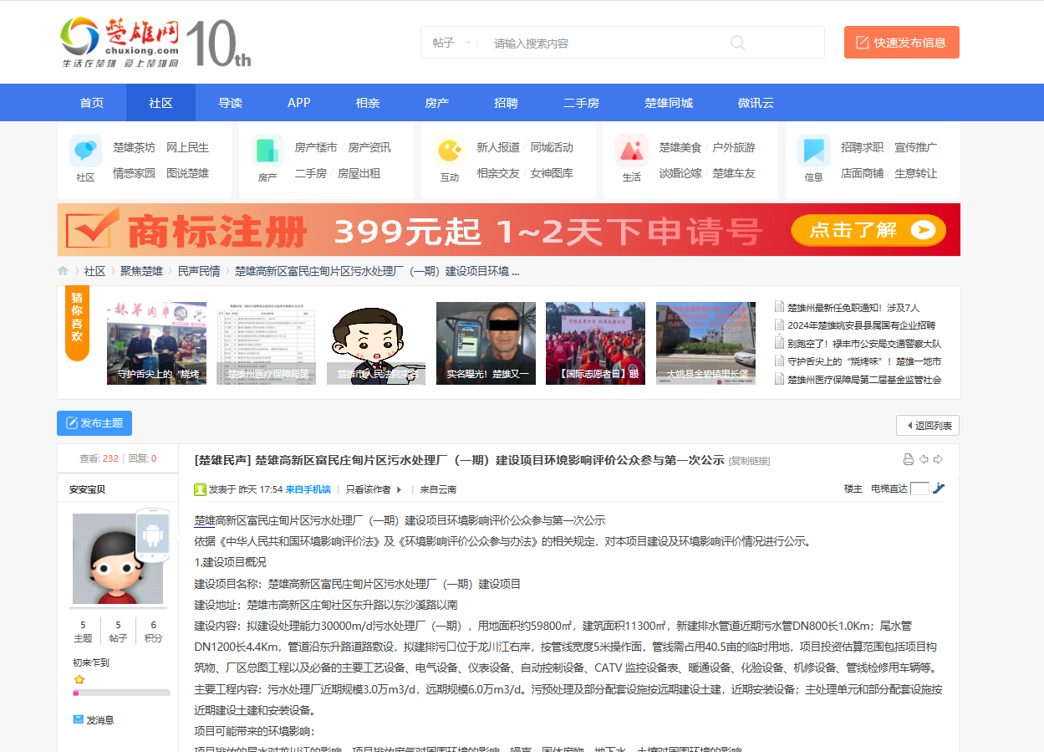

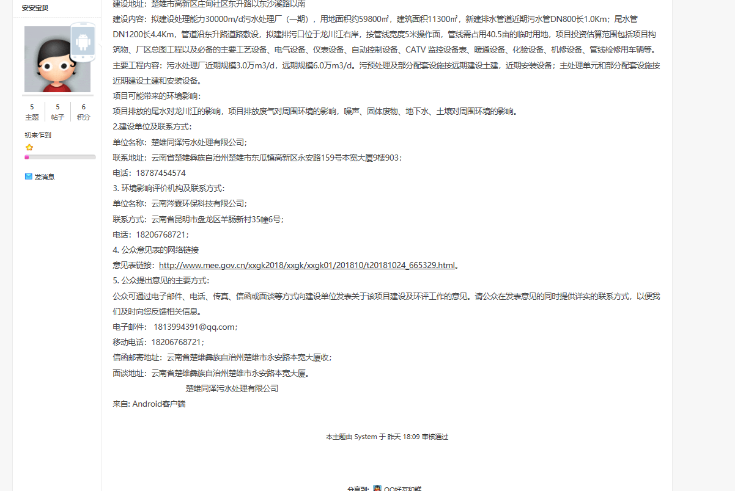**截图2-1 首次网上公示**

## 2.3 公众意见情况

公示期间未收到反馈意见。

# 3、 征求意见稿公示情况

## 3.1 公示内容及时限

公示内容为环境影响报告书征求意见稿全文的网络链接及查阅纸质报告书的方式和途径、征求意见的公众范围、公众意见表的网络链接、公众提出意见的方式和途径、公众提出意见的起止时间。

公示时间为2025年06月04日~2025年06月17日。

## 3.2 公示方式

### 3.2.1 网络

网络公示时间为2025年06月04日~2025年06月17日，公示的平台为楚雄州当地公共媒体网站“楚雄网”（网址链接https://www.chuxiong.com/thread-81986-1-1.html）[截图见3-1。公示时间为10](http://www.qjrb.cn/2019-01/10/content_611682.html，截图见3-1。公示时间为10)个工作日、网络平台为楚雄州当地公共媒体网站，符合《环境影响评价公众参与办法》要求。

### 3.2.2 报纸

报纸公示时间为2025年06月10日、06月17日两次在民族时报进行了报纸公示，照片见3-2、3-3。公示时间为10个工作日，报纸为民族时报，为当地公众易于接触的报纸，符合要求。

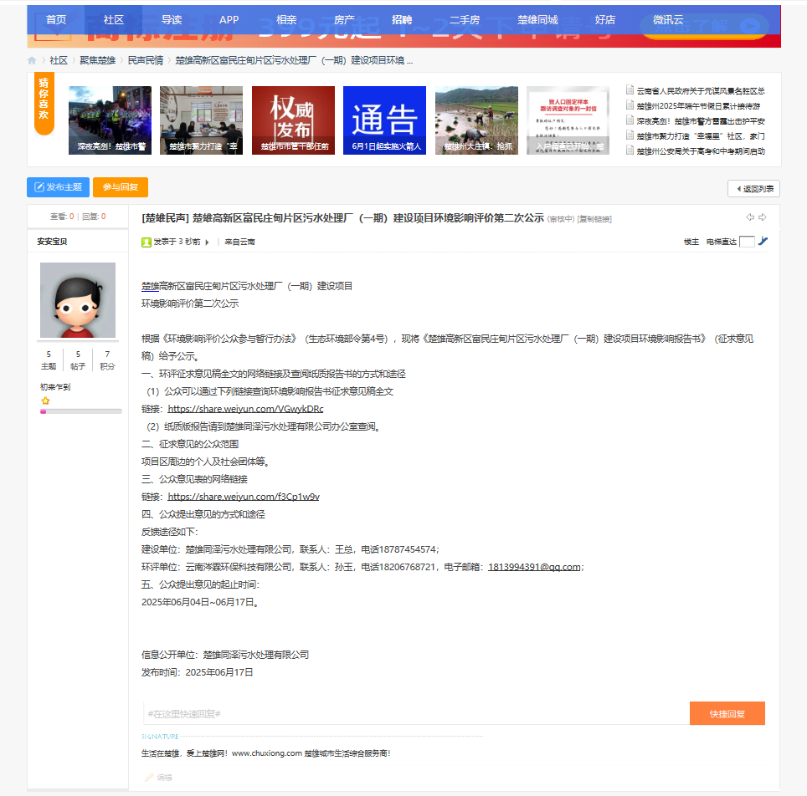

**截图 3-1 网络公示**

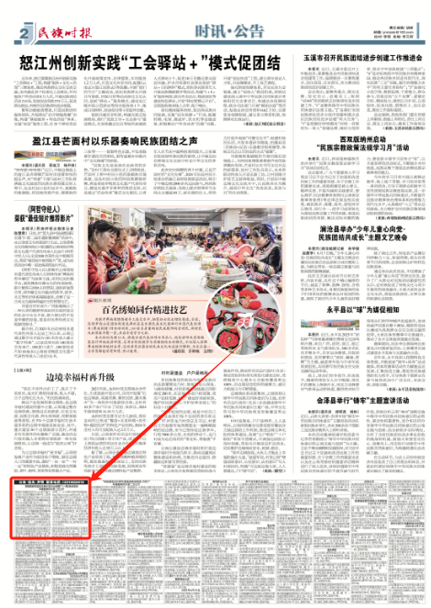

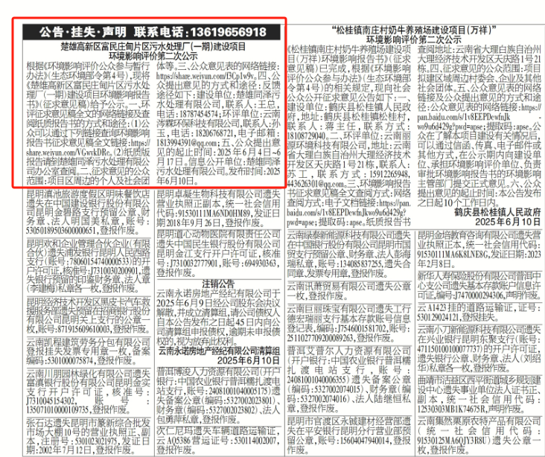

照片3-2 2025年06月10日报纸公示

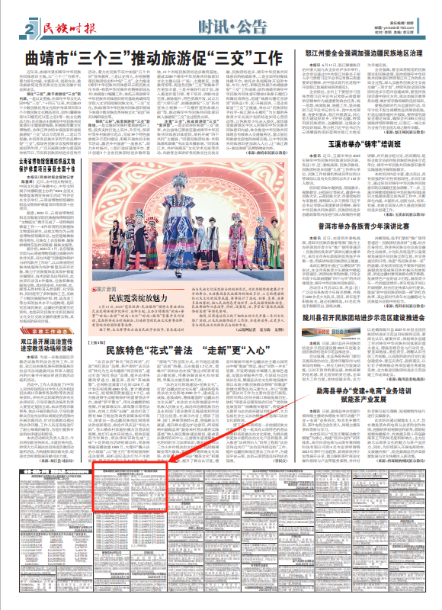

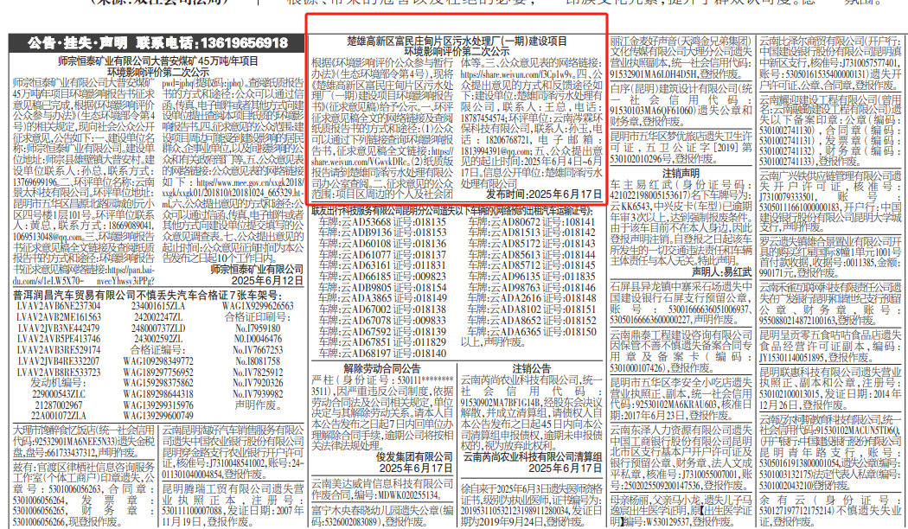

**照片3-3 2025年06月17日报纸公示**

### 3.2.3 张贴

建设单位于2025年06月04日~2025年06月17日在项目所在庄甸社区公示栏和楚雄高新区行政审批服务大厅张贴公告，并在楚雄高新区富民庄甸片区污水处理厂办公室存放了征求意见稿纸质版，供村民查阅。照片见3-4及3-5。公示时间为10个工作日，公告张贴地点为庄甸社区公示栏和楚雄高新区行政审批服务大厅，为当地公众易于知悉的场所，符合要求。

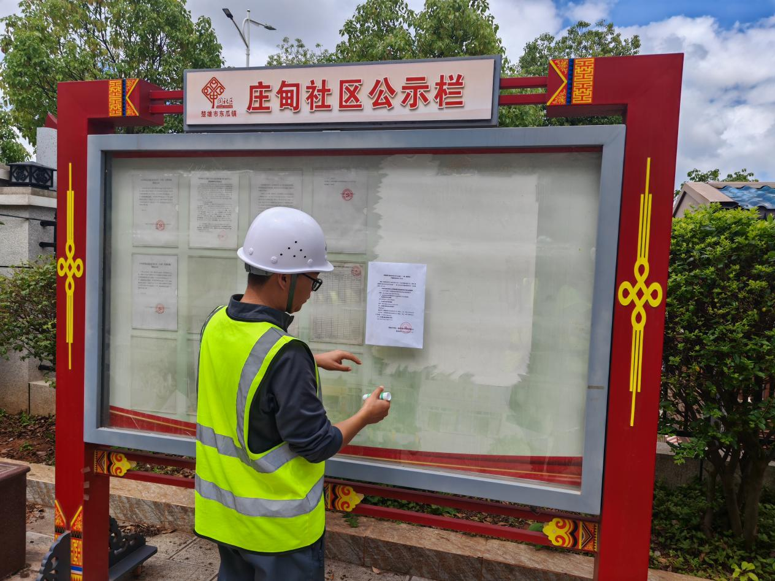

照片3-4 庄甸社区公示栏张贴公告

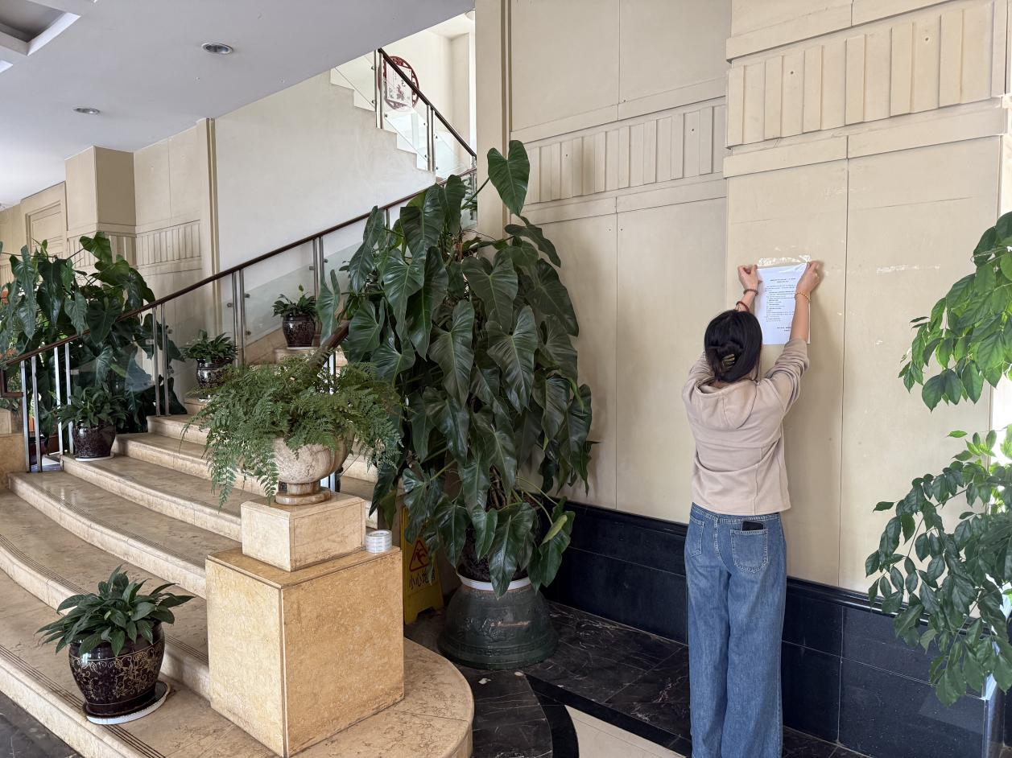

照片3-5 楚雄高新区行政审批服务大厅张贴公告

## 3.3 查阅情况

“楚雄网”为项目所在地网站。民族时报在当地发行量较高的报纸，便于群众查阅。楚雄高新区富民庄甸片区污水处理厂办公室放置了纸质版报告及公众参与调查表，公示期间有多名群众进行了查阅。

## 3.4 公众提出意见情况

征求意见稿公示期间电子邮箱未收到反馈意见。项目采用发放纸质版调查表收集公众意见，纸质版调查意见收到36份（个人30份、团体6份）。个人包括蔡家冲小区10份、谢家河3份、蔡家湾10份、沙溪村7份；团体包括对象包括了楚雄市工业信息化科学技术局、楚雄市交通运输局、楚雄州自然资源局高新分局、楚雄市彝海街道富民社区居委会、楚雄市住房和城乡建设局、楚雄市人民政府彝海街道办事处，个人和团体均对建设表示同意，环保类建议整理如下：

**1）该项目近期主要处理富民园区重要企业宇泽晶科，建议加强与宇泽的对接力度，了解企业污水排放量，排放种类，促使污水处理工艺更加适应企业排放的污水处理。**

**2）建议提高建设的合理性，提高污水处理率，减少对周边土壤的污染。**

**3）加强后期运营管理，加强监督和监测工作，确保排放符合国家标准。**

**4）该项目建设不影响周边的公路建设。**

**5）建议加强后期运营维护管理。**

**6）该项目位于庄甸医药园区拓展区，距离两北侧已建厂区仅150米,项目设计应注意防护距离避免造成已建项目不利因素。**

**7）该项目北侧为沙溪冲居民小组，规划为为保留村小组，应考虑卫生防于距离。**

**8）建议在施工过程中合理计划工期，尽量避免影响群众出行，施工围挡尽量规范。**

**9）预防好粉尘污染和噪音污染，避免影响周边群众。**

**10）严格执行基本建设程序，建设过程中严格执行国家强制性规范严格按照审查合格后的设计图纸施工。**

**11）项目建设过程中，采取有效措施降低噪声污染、生态破坏等环境影响。**

**12）建议采用新型环保材料、技术、工艺，减少资源消耗和污染的排放。**

**13）增加项目周边环境监测和管理设施设备，采取有效措施来确保项目实施过程中和投入使用后周边环境安全。**

**14）建议做好信息公开和公众参与，定期公开项目环境信息，接受周边群众对项目实施运营过程中关于环境保护的咨询和监督；**

# 4、公众意见处理情况

## 4.1公众意见概述和分析

个人和团体均对建设表示同意，环保类建议整理如下：加强污染防治和环保设施建设，做好防尘和降噪工作。

## 4.2 公众意见采纳情况

建设单位同意全部采纳公众提出的环保建议，加强污染设施建设，主要采取以下措施：

1）本项目运营单位与宇泽半导体（云南）有限公司签订污水收纳协议，明确进水水质要求，并在进水管安装在线监测设备；

2）建设单位在承接污水处理项目前，委托设计单位充分调查了服务范围内的污水来源、水质水量、排放特征等情况。合理确定了设计水质和处理工艺。

3）项目建成投产前，建设单位应开展排污许可申报工作，建设项目竣工环境保护验收，检查环保设施是否达到“三同时”要求；设置专门的环境管理部门、专职管理人员，全面管理各个环境治理措施和管理制度的实际落实情况；制定本项目营运期的环境管理计划，根据设置的环保设施，拟定项目营运期环境管理类目；对各类危废收纳容器进行标识；对危废转移采取“联单制”管理，全程监控危废的转运，并控制危废暂存时间，不得超过1年；定期对环保措施的正常情况和实际效果，以及污染物达标排放情况进行检查，如排污管道、污水处理设施是否正常运行；危险废物暂存间和收集容器是否完好；及时处理和解决临时出现的环境污染事件和环保设施故障，并提出改进的建议和对策；制定应急预案，定期举行应急演练，积极预防和妥善处置突发环境事件；在营运期间，做好管理记录及管理报告，落实环境监测的实施，审核有关环境监测报告等，按要求填写运营期环境统计表、污染源申报表等，并定期向主管生态环境部门汇报项目的环保工作情况。

4）本项目设置50m卫生防护距离，该卫生防护距离内，不得再新建居民住宅楼、学校、医院及其它对大气环境质量要求较高的敏感建筑。

5）环评已要求建设单位按照相关规范制定监测计划；

6）项目各种水泵、排污泵、污泥泵等均室内设置，基础减振，接口采用软连接，强震设备与管道间采用柔性连接方式，防止震动造成的危害；独设置隔声鼓风机房，入口采用地下廊道式，鼓风机搞好动平衡，并对风机进、出口安装消声器。各类泵房采用隔声处理。

7）噪声管理措施

①在靠近敏感点一侧设置高度不低于2.5m的围挡，以减轻设备噪声对周围环境的影响。

②禁止在12时至14时、22时至次日6时期间施工。

③施工机械应采用低噪声机械设备，并合理安排施工时间，缩短工期。

## 4.3 公众意见未采纳情况

无。

# 5、诚信承诺

我公司已按照《环境影响评价公众参与办法》要求，在楚雄高新区富民庄甸片区污水处理厂（一期）建设项目环境影响报告书编制阶段开展了公众参与工作，在环境影响报告书中充分采纳了公众提出的与环境影响相关的合理意见，并按照要求编制了公众参与说明。

我单位承诺，本次提交的《楚雄高新区富民庄甸片区污水处理厂建设项目（一期）环境影响公众参与说明》内容客观、真实，未包含依法不得公开的国家秘密、商业秘密、个人隐私。如存在弄虚作假、隐瞒欺骗等情况及由此导致的一切后果由楚雄同泽污水处理有限公司承担全部责任。

　　承诺单位：楚雄同泽污水处理有限公司

　　承诺时间：2025年06月 19日